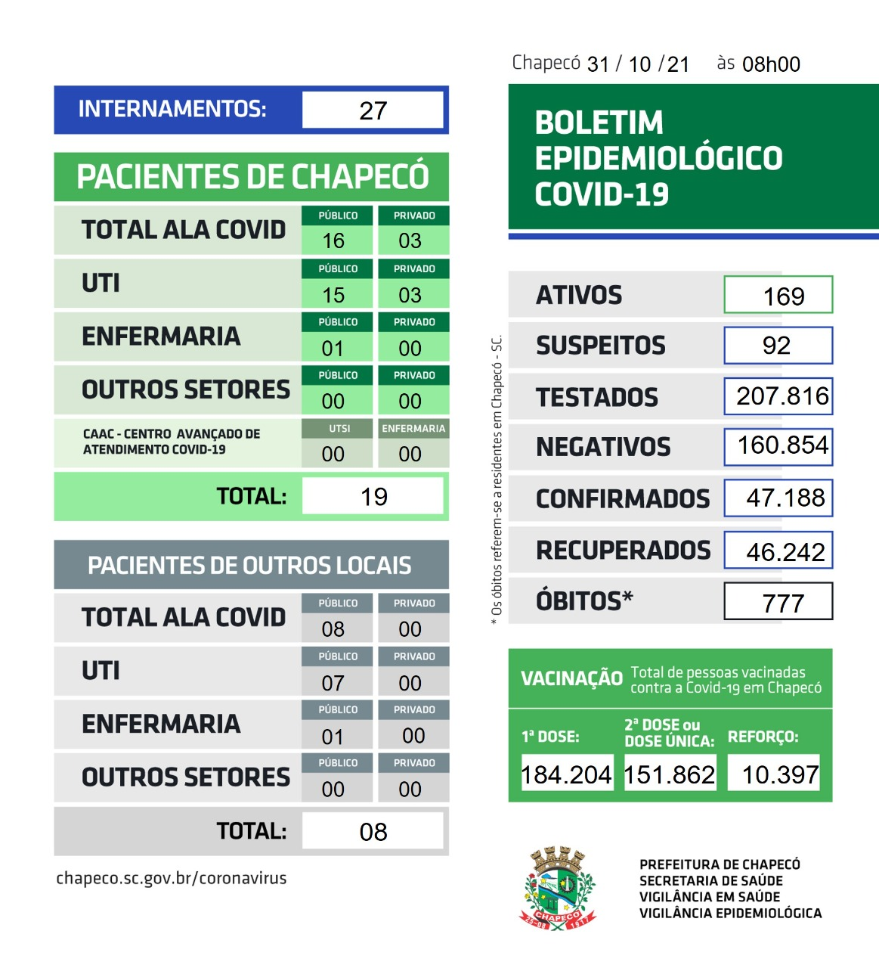

BOLETIM INFORMATIVO/CORONAVÍRUS

Recomendação nº 9, de 24 de julho de 2020
Procedimento Preparatório nº 1.33.002.000248/2020-14

LEITOS UTI PÚBLICO | 56%
LEITOS UTI PRIVADO | 100%

LEITOS UTI (HRO) | 56%
LEITOS UTI (UNIMED) | 100%

LEITOS ENFERMARIA PÚBLICO | 90%
LEITOS ENFERMARIA PRIVADO | 63%

LEITOS ENFERMARIA (HRO) | 90%
LEITOS ENFERMARIA (UNIMED) | 63%




Chapecó, 08 de fevereiro de 2022.

